Pressemitteilung
September 2019

Outdoor-Feeling auch an kühleren Tagen
Drei Jahreszeiten draußen genießen

Es gibt eine Vielzahl guter Gründe für den Anbau eines Wintergartens am Haus. Ein Warm-Wintergarten ist vielen Eigenheimbesitzern aber zu aufwendig. Er muss Vorschriften aus der Energieeinsparung genügen und ist deshalb oft kostspielig. Für sogenannte Kalt-Wintergärten gelten dagegen keine strengen gesetzlichen Auflagen, entsprechend einfacher ist ihre Errichtung.

Erweiterung des Wohnraums
Kalt-Wintergärten wie die Glasoasen von Weinor erweitern den Wohnraum und verlängern die Outdoor-Saison erheblich. Denn so ist die Terrasse oft schon vor Beginn des Frühlings bis spät in den Herbst sehr gut nutzbar. Auch an sonnigen Wintertagen speichern Kalt-Wintergärten schon genügend Wärme, um den Aufenthalt angenehm zu machen. Bei der Planung sollten jedoch ein paar Punkte beachtet werden.

Verschiebbare Glaselemente für eine flexible Nutzung
Wer einen Wintergarten sein Eigen nennt, freut sich besonders darüber, die Terrasse so spontan und flexibel wie möglich nutzen zu können. Dazu sind verschiebbare Glaswände wie die des Herstellers Weinor eine gute Lösung. Weil sie sich besonders leicht und leise verschieben lassen, kann der Wintergarten im Handumdrehen vom geschlossenen Glashaus in einen offenen Gartenbereich mit Glasüberdachung verwandelt werden. Ein weiterer Vorteil: Die einfach zu reinigenden Laufschienen sind stolper- und barrierefrei.

Schatten: nicht nur im Sommer ein Muss
Eine Beschattung durch Markisen ist bei einem Wintergarten in der Regel unerlässlich, damit die Temperaturen im geschlossenen Raum oder unter dem Glasdach immer angenehm bleiben. Und das nicht nur im Sommer. Auch in den Übergangszeiten und im Winter ist der textile Sonnenschutz wichtig, um ein Aufheizen des Raumes zu verhindern. Den besten Wärmeschutz bieten außenliegende Markisen, während unter dem Glas angebrachte Markisen besser vor Witterungseinflüssen geschützt sind.

Licht und Wärme für gemütliche Abende
Perfekte Ergänzungen für eine vielseitig nutzbare Glasoase bieten integrierte Beleuchtungen und Heizstrahler. Sie schaffen Atmosphäre und angenehme Temperaturen, wenn es draußen schon früh dunkel und kühl wird. In puncto Licht sind solche Systeme elegant, die optisch dezent in die Profile eines Glasdachs integriert sind. Zur komfortablen Steuerung von Sonnenschutz, Beheizung und Licht eignen sich am besten Funkfernsteuerungen. Auch die Einbindung in Smart-Home-Technik ist möglich.

Mehr Infos und Tipps unter weinor.de. Unter weinor.de/glasoase gibt es Tipps, weiterführende Infos undGestaltungsideen.

Der Text sowie hochauflösendes Bildmaterial und weitere Informationen stehen Ihnen unter weinor.de/presse zur Verfügung.

Medienkontakt:
Christian Pätz
weinor GmbH & Co. KG || Mathias-Brüggen-Str. 110 || 50829 Köln
Mail: cpaetz@weinor.de || www.weinor.de
Tel.: 0221 / 597 09 265 || Fax: 0221/ 595 11 89

Bildmaterial:

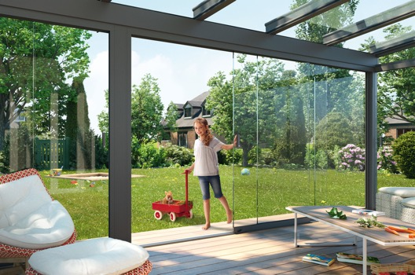
Bild 1:
Mit verschiebbaren Glaselementen und einem Glasdach lässt sich die Terrasse nicht nur bei Sonnenschein, sondern auch an regnerischen und kühlen Tagen nutzen.

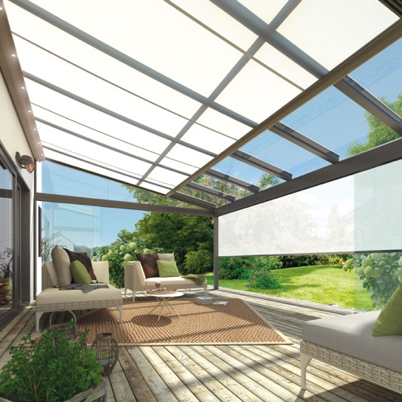
Bild 2:
Bei der Planung einer Glasoase am Haus muss auch ein guter Sonnenschutz mit eingeplant werden.
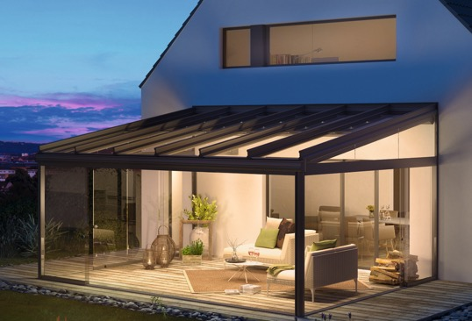
Bild 3:
Für die besondere Atmosphäre sorgt ein Lichtsystem, das optisch dezent in die Profile eines Glasdachs integriert ist.

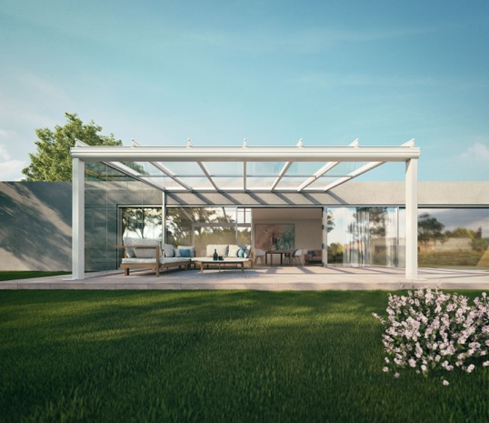
Bild 4:
Elegante Glasdachsysteme mit rundum verschließbaren Glaselementen setzen architektonische Akzente.

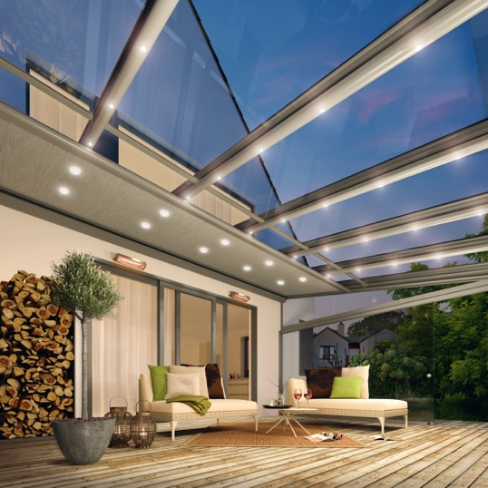
Bild 5:
Integrierte Licht- und Heizungselemente schaffen Atmosphäre und angenehme Temperaturen in einem Kalt-Wintergarten.

Fotos: weinor GmbH & Co. KG

